Министерство науки и высшего образования Российской Федерации

федеральное государственное бюджетное образовательное учреждение

высшего образования
«Санкт-Петербургский государственный университет
промышленных технологий и дизайна»

Институт – Информационных технологий и автоматизации
Направление 09.03.03 – Прикладная информатика в дизайне
Кафедра – Цифровых и аддитивных технологий

РАЗРАБОТКА ПРОЕКТА
ВЕБ-САЙТ ПОРТФОЛИО «HOLOPKA»

ОТЧЕТ О ПРОВЕРКЕ НА ВАЛИДНОСТЬ СОЗДАННОГО КОДА

Исполнитель – студент учебной группы 4-МВ-4
(группа)
Волкова Елизавета Александровна
(фамилия, имя, отчество)

Ссылка на используемый ресурс / URL: https://validator.w3.org/

Санкт-Петербург
2025
Содержание

ВАЛИДАЦИЯ HTML ДОКУМЕНТАЦИИ……………………………………... 3
1 Валидация index.html………………………………………………………... 3
1.1 Предупреждения:………………………………………………………... 3
1.2 Ошибки:………………………………………………………………….. 3
2 Валидация portfolio_bootstrap.html…………………………………………. 4
2.1 Предупреждения:………………………………………………………... 4
3 Валидация price_flex.html…………………………………………………… 4
3.1 Ошибки:………………………………………………………………….. 5
4 Валидация contact_java.html………………………………………………… 6
4.1 Предупреждения:………………………………………………………... 6
4.2 Ошибки:………………………………………………………………….. 6
ВАЛИДАЦИЯ CSS ДОКУМЕНТАЦИИ………………………………………... 8
1 Валидация style.css…………………………………………………………... 8
2 Валидация style_portfolio_bootstrap.css…………………………………….. 8
3 Валидация style_price_flex.css………………………………………………. 8
4 Валидация style_contact_java.css……………………………………………. 9
4.1 Ошибки:………………………………………………………………….. 9

ВАЛИДАЦИЯ HTML ДОКУМЕНТАЦИИ

1 Валидация index.html

Проверка файла index.html на ошибки представлена на рисунке 1.
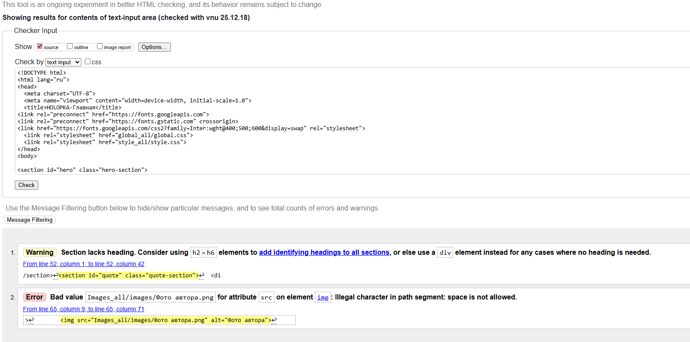
Рисунок 1 – Проверка index.html

1.1 Предупреждения:
- Cтрока 52, колонка 1 осталась без изменений, так как при добавлении скрытого заголовка слетаеет стиль текста.

1.2 Ошибки:
- Cтрока 65, колонка 9 – изменен пробел на «%20».
Результат проверки после исправления ошибок представлен на рисунке 2:
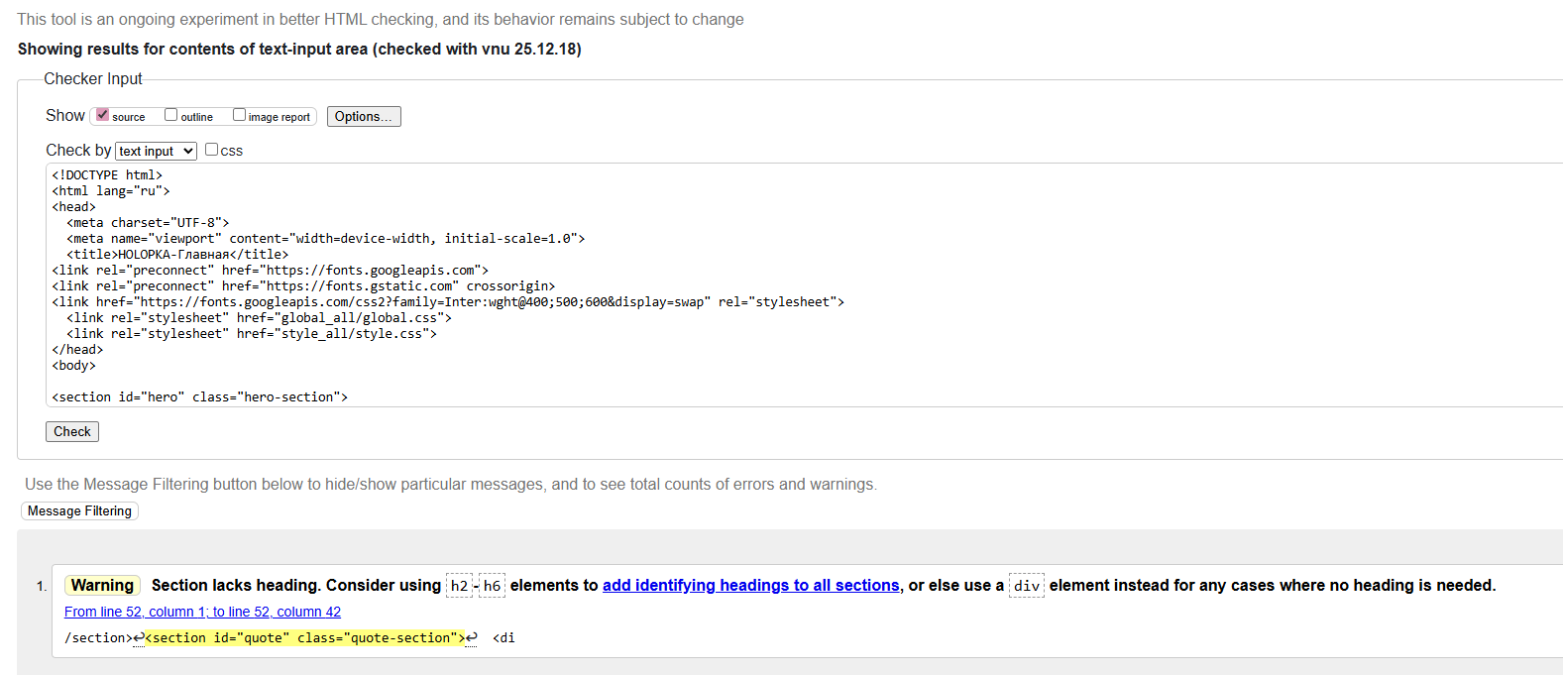
Рисунок 2 – Проверка index.html

2 Валидация portfolio_bootstrap.html

Проверка файла portfolio_bootstrap.html на ошибки представлена на рисунке 3.
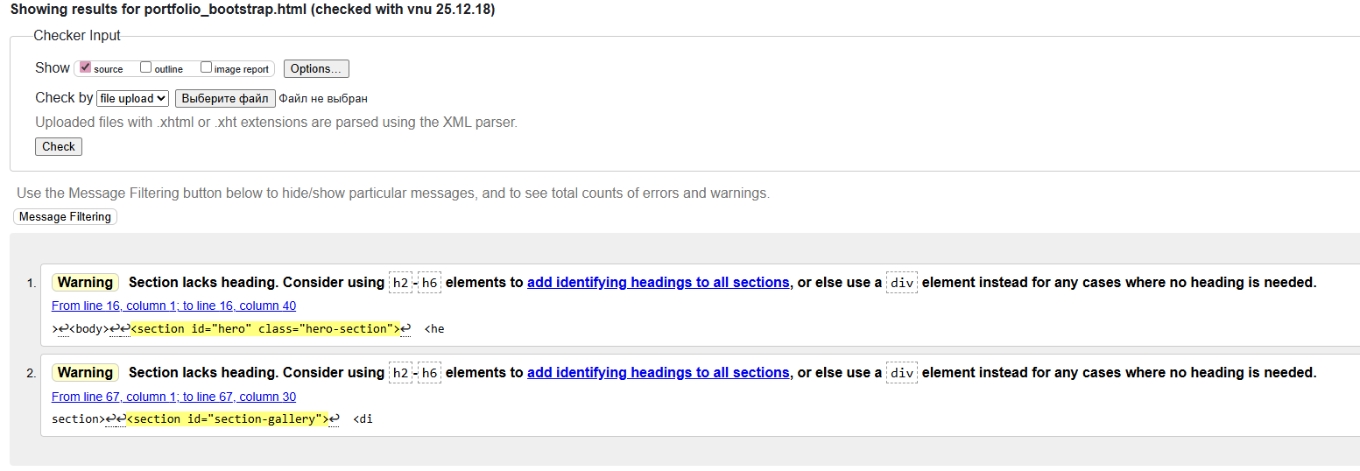
Рисунок 3 – Проверка portfolio_bootstrap.html

2.1 Предупреждения:
- Cтрока 16, колонка 1. Добавлен заголовок «h1»;
- Cтрока 67, колонка 1. Добавлен заголовок «h2».
Результат проверки после исправления ошибок представлен на рисунке 4:
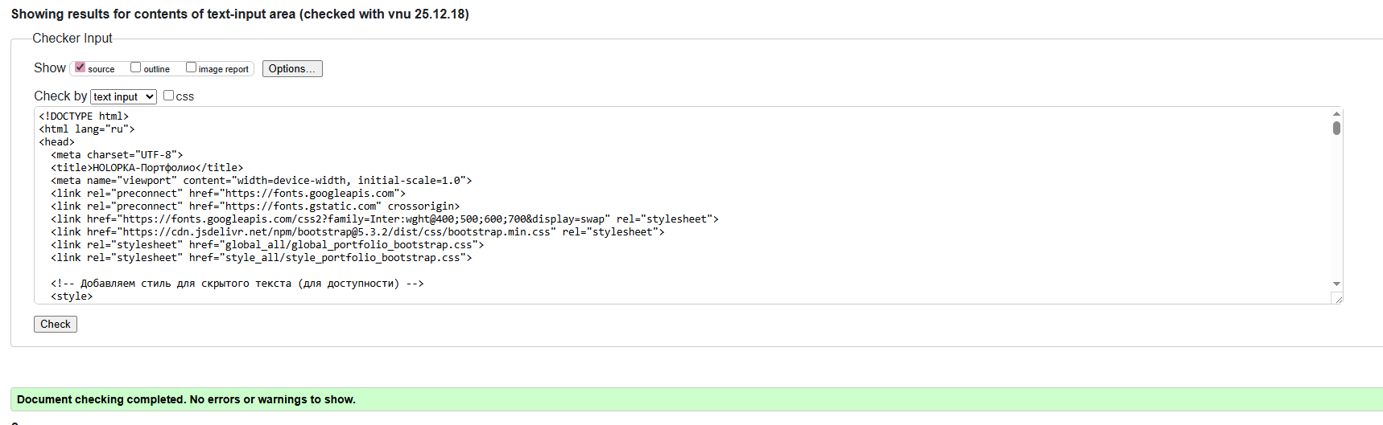
Рисунок 4 – Проверка portfolio_bootstrap.html

3 Валидация price_flex.html

Проверка файла price_flex.html на ошибки представлена на рисунке 5.
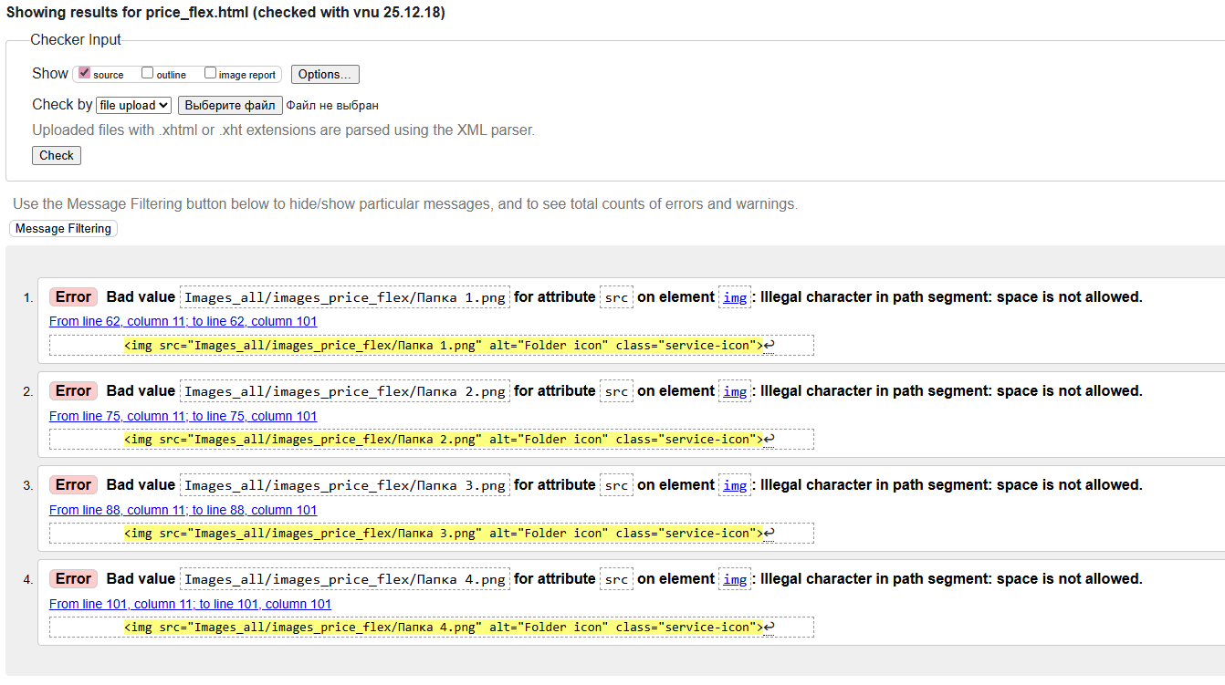
Рисунок 5 – Проверка price_flex.html

3.1 Ошибки:
- Cтрока 62, колонка 11. Замена пробела в именах файлов на подчеркивание;
- Cтрока 75, колонка 11. Замена пробела в именах файлов на подчеркивание;
- Cтрока 88, колонка 11 Замена пробела в именах файлов на подчеркивание;
- Cтрока 101, колонка 11. Замена пробела в именах файлов на подчеркивание.
Результат проверки после исправления ошибок представлен на рисунке 6:
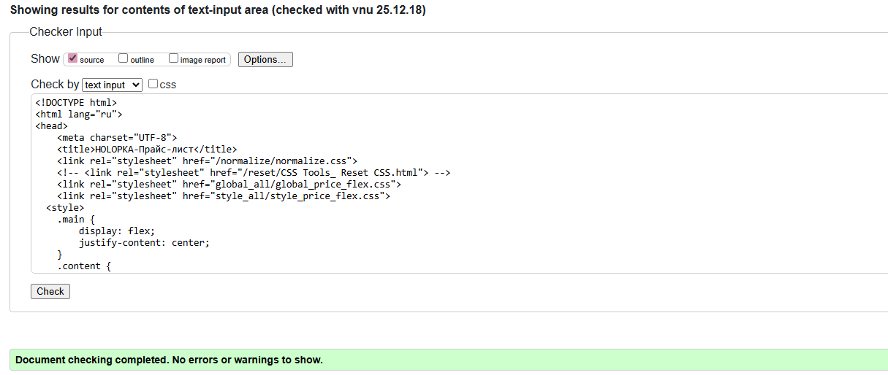
Рисунок 6 – Проверка price_flex.html

4 Валидация contact_java.html

Проверка файла contact_java.html на ошибки представлена на рисунке 7.
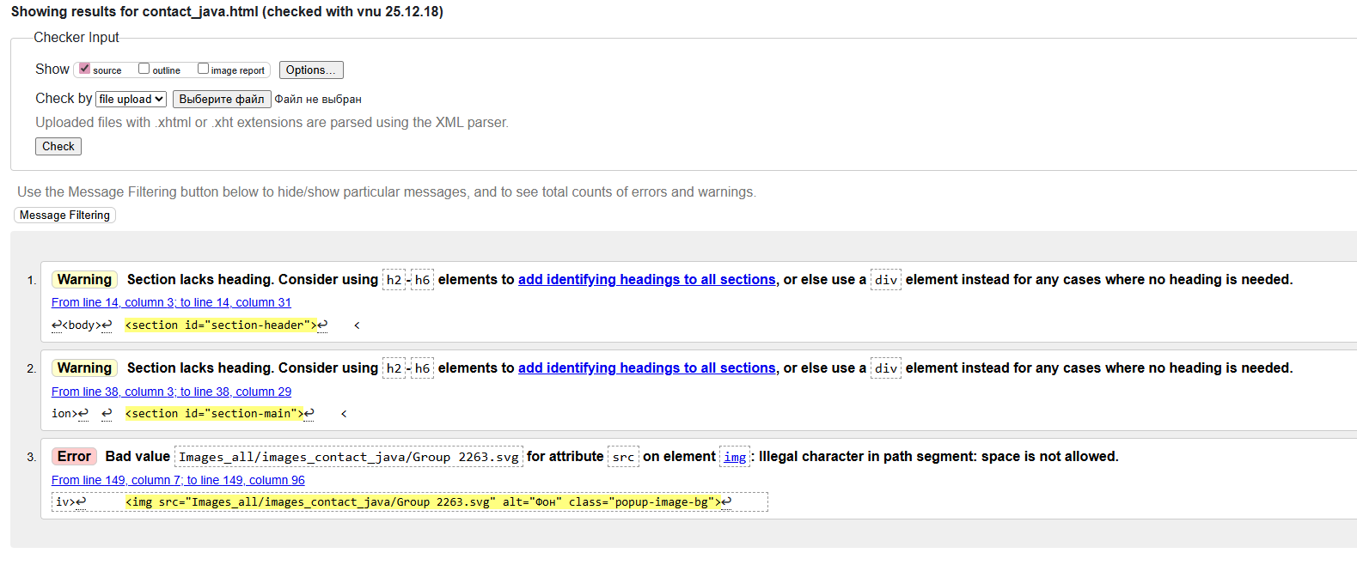
Рисунок 7 – Проверка contact_java.html

4.1 Предупреждения:
- Cтрока 14, колонка 3. Осталась без изменений, так как при добавлении скрытого заголовка слетаеет стиль текста;
- Cтрока 38, колонка 3. Осталась без изменений, так как при добавлении скрытого заголовка слетаеет стиль текста.

4.2 Ошибки:
- Cтрока 149, колонка 7. Замена пробела в именах файлов на подчеркивание.
Результат проверки после исправления ошибок представлен на рисунке 8:
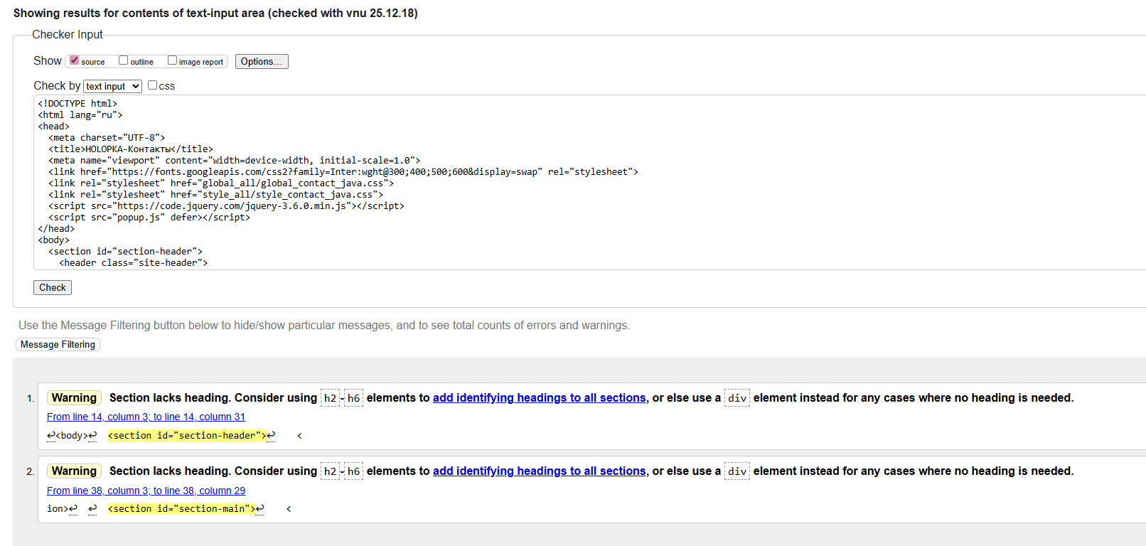
Рисунок 8 – Проверка contact_java.html

ВАЛИДАЦИЯ CSS ДОКУМЕНТАЦИИ

1 Валидация style.css

Проверка файла style.css на рисунке 9. Ошибок не обнаружено.
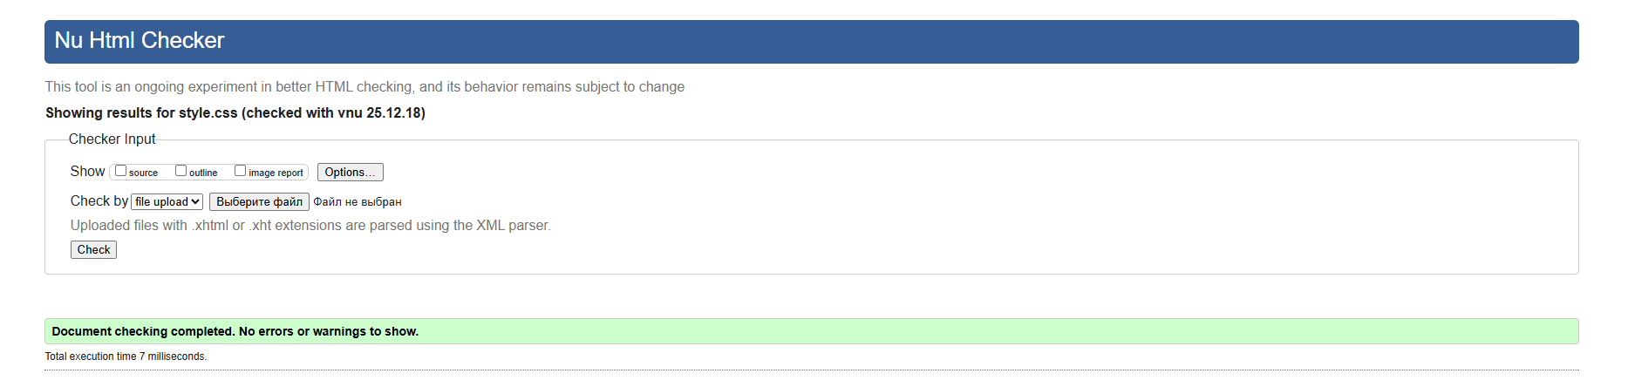
Рисунок 9 – Проверка style.css

2 Валидация style_portfolio_bootstrap.css

Проверка файла style_portfolio_bootstrap.css на рисунке 10. Ошибок не обнаружено.
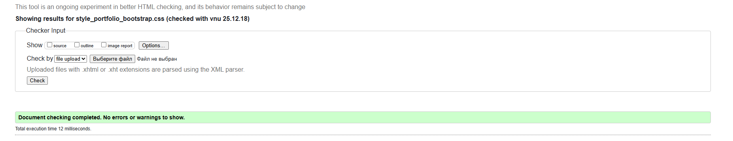
Рисунок 10 – Проверка style_portfolio_bootstrap.css

3 Валидация style_price_flex.css

Проверка файла style_price_flex.css на рисунке 11. Ошибок не обнаружено.

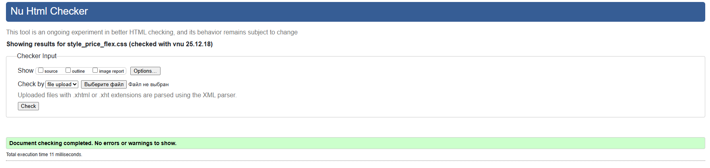
Рисунок 11 – Проверка style_price_flex.css

4 Валидация style_contact_java.css

Проверка файла style_contact_java.css на ошибки представлена на рисунке 12.
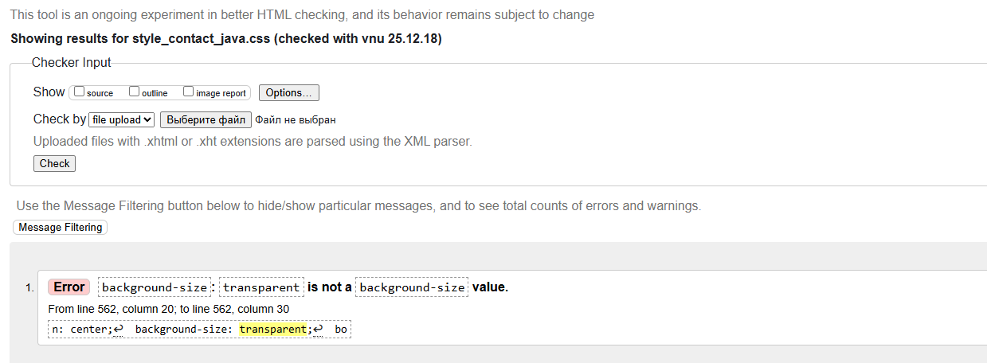
Рисунок 12 – Проверка style_contact_java.css

4.1 Ошибки:
- Cтрока 562, колонка 20 в строку 562, колонку 7 добавлен «background-size: contain».
Результат проверки после исправления ошибок представлен на рисунке 13:
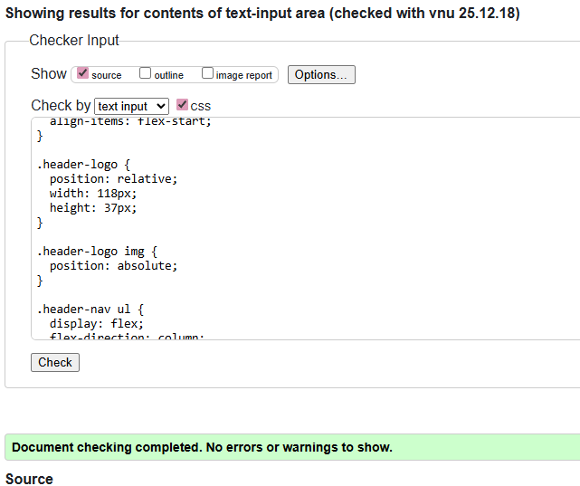
Рисунок 13 – Проверка style_contact_java.css

